Новые и измененные материалы «Техэксперт: Эксплуатация зданий»

за май 2021 года
Раздел «Справочник по эксплуатации зданий»
Рекомендуем вам ознакомиться с содержанием следующих материалов:
Обязательные стандарты и правила при эксплуатации зданий
Видеосеминары
Планово-предупредительный ремонт любых типов зданий в 2021 году
Новые консультации экспертов
В прошедшем месяце эксперты отвечали на практические вопросы пользователей систем «Техэксперт: Эксплуатация зданий». Особое внимание рекомендуем обратить на следующие консультации:
Какими документами пользоваться взамен РД 11-126-96 и МДС 13-14.2000?
Документы, регламентирующие маркировку (обозначение) энергетического оборудования
Административная ответственность за нарушение требований технических регламентов
Помещения с постоянным пребыванием людей
Установка решеток на окна
Влияние бактерицидных очистителей воздуха на микроклимат помещений
Требования к проведению энергетического обследования зданий
Микроклимат в торговых залах торгового центра
Требования к форме технического журнала по эксплуатации здания и возможность его ведения в электронной форме
Ввод в эксплуатацию оборудования
Применение законодательства при проверке

Ознакомьтесь с ответами экспертов в разделе «Эксплуатация зданий в вопросах и ответах».

Подробнее об изменении системы вы всегда узнаете в сервисе «Новые поступления в продукт».
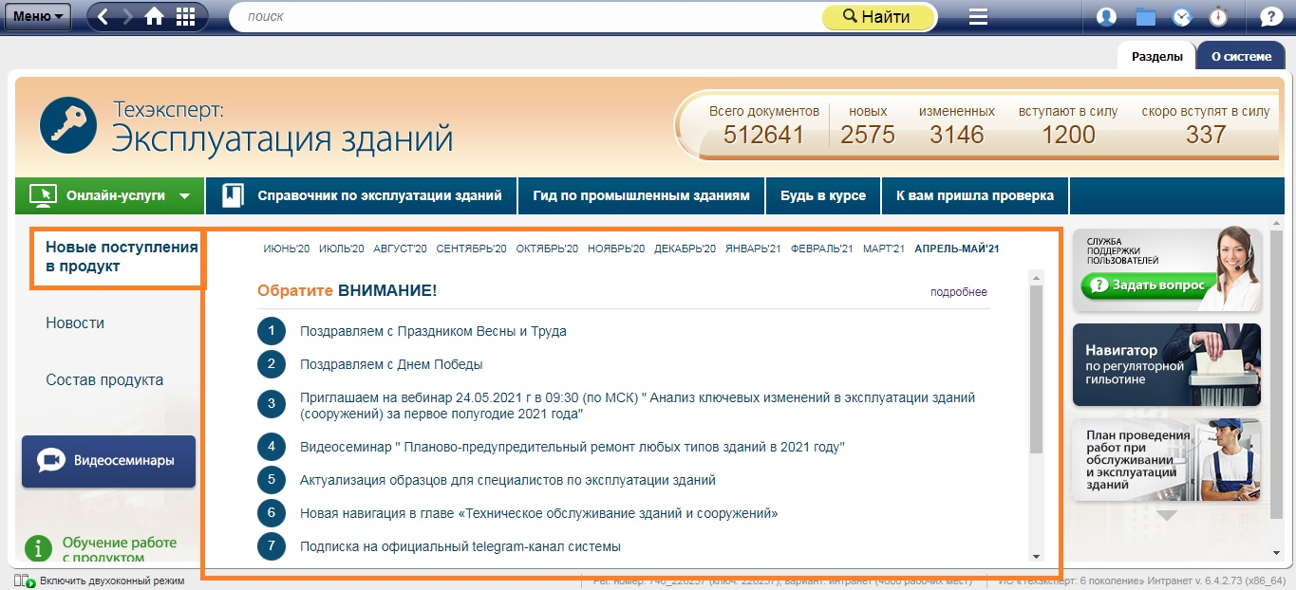

Важно!
Документ содержит прямые ссылки на систему «Техэксперт: Эксплуатация зданий». Если система у вас не установлена, закажите к ней доступ по ссылке: https://cntd.ru/products/ekspluatacija_zdanij#zakaz_demonstracii_produkta

